Предпрофильная олимпиада
Биология. Демоверсия.
№ | Вопрос | Варианты ответа |  | Правильный ответ
Какие признаки характерны для клеточной структуры, представленной на этой фотографии
1 | 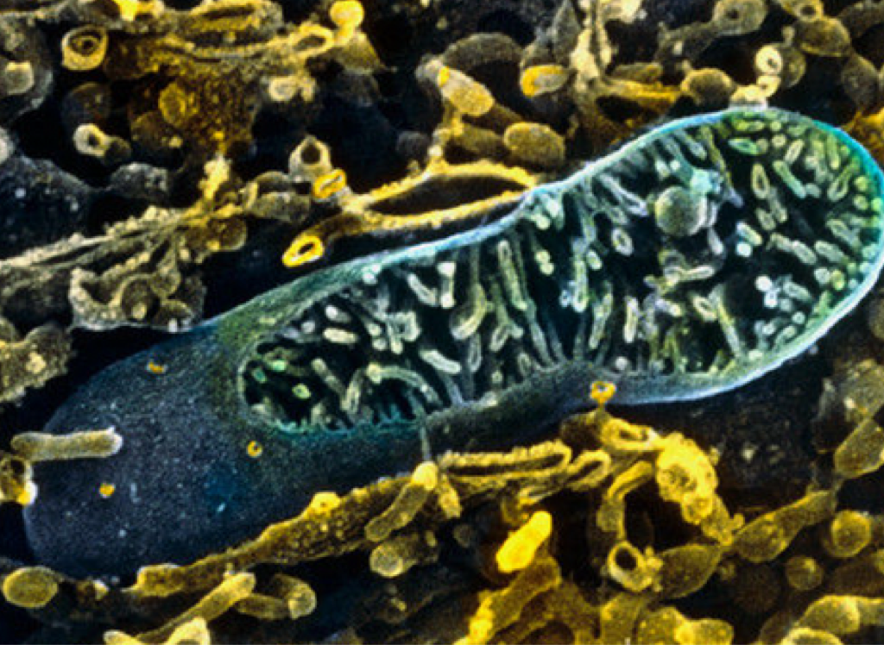
 | - От функционирования этих структур клетки зависит интенсивность процессов, протекающих в клетках  - Эти органоиды можно обнаружить во всех клетках живых организмов  - Эти органеллы особенно хорошо развиты в клетках мышечных тканей  - В клетках автотрофных организмов эти органеллы видоизменились в хлоропласты  - Эти органеллы клетки имеют собственную ДНК, и потому не зависят от ядра клетки |  |  |  |  | 13
Проанализируйте фотографию растения, являющегося естественным источником белка растительного происхождения и витаминов группы B и выберите все правильные ответы, характеризующие его прорастание:
2 | 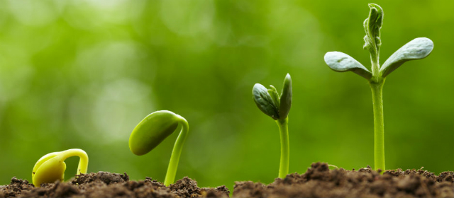
 | - Прорастание семени двудольного растения  - На фотографии гипокотиль длиннее эпикотиля  - Фотография иллюстрирует подземное прорастание  - На фотографии изображена гаплоидная стадия развития семенного растения  - Стадия развития характеризуется положительным гелиотропизмом  - Части растения, изображенные на фотографии, относятся к системе побега |  |  |  |  | 1256
Проанализируйте фотографию биологического объекта и выберите все правильные ответы из предложенных:
3 | 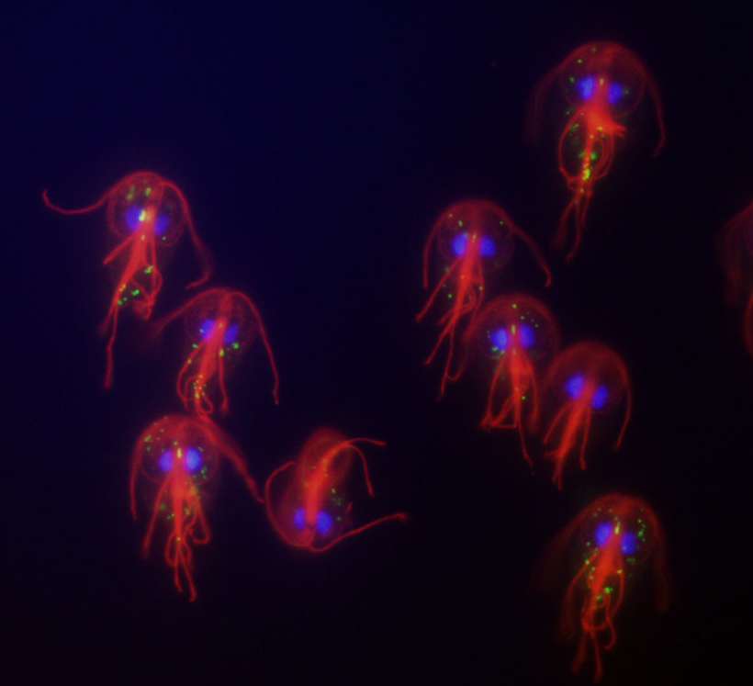
3 | - На фотографии представитель класса Сцифоидные медузы, приспособленные к жизни в водной среде  - Организм размножается только бесполым путем  - Защищающие от врагов стрекательные клетки окрашены в зеленый цвет, находятся в эктодерме  - Ядра, содержащие программу развития организма, окрашены в синий цвет  - Паразитирует в 12-ти перстной кишке человека  - Способен образовывать цисту |  |  |  |  | 2356
Проанализируйте фотографии биологических объектов и выберите все правильные ответы из предложенных:
4 | 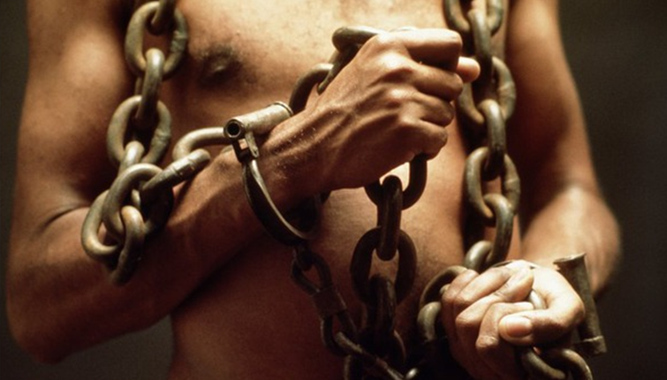
4 | Инстинктивное поведение: | - Является результатом обучения  - Не являются результатом обучения  - Генетически детерминировано  - Генетически не детерминировано  - Нуждаются во внешнем пусковом стимуле  - Не нуждаются во внешнем пусковом стимуле |  | 235
5 | Проанализируйте схему и установите соответствие «Период митотического цикла – процессы, характеризующие период»:
 | 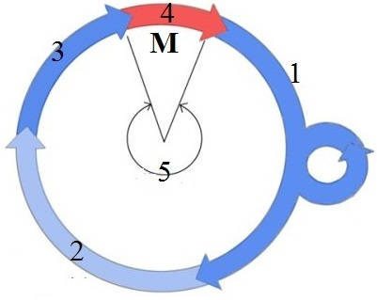
 | Период митотического цикла |  | Процессы, характеризующие период митотического цикла
 | 1 | А | Транскрипция, трансляция, репарация |  |  |  |  |  |  | АБВГ
 | 2 | Б | Репликация
 | 3 | В | Преобладание процессов диссимиляции
 | 4 | Г | Спирализация ДНК, расхождение хроматид
6 | Проанализируйте фотографию и установите соответствие «Структура – набор хромосом структуры»:
 | 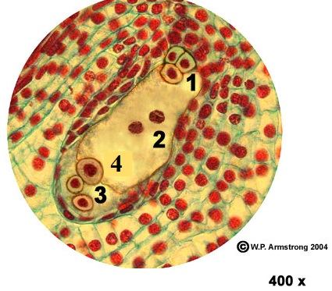
 | Структура |  | Набор хромосом структуры
А | 1 | 1 | n |  |  | 1411
Б | 2 | 2 | 2n
В | 3 | 3 | 3n
Г | 4 | 4 | n + n
7 | Определите тип нервной системы и подберите соответствующие пары «Нервная система - животное, для которого она характерна»
 | Нервная система |  | Животное, для которого она характерна
А |  | 1 | 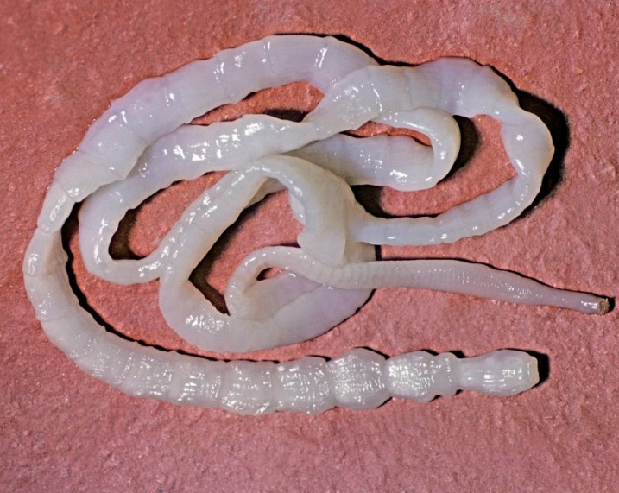 |  |  |  |  |  |  | 3142
Б |  | 2 | 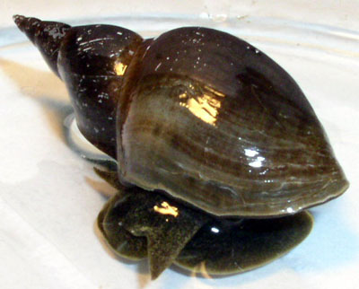
В | 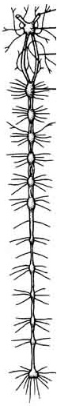 | 3 | 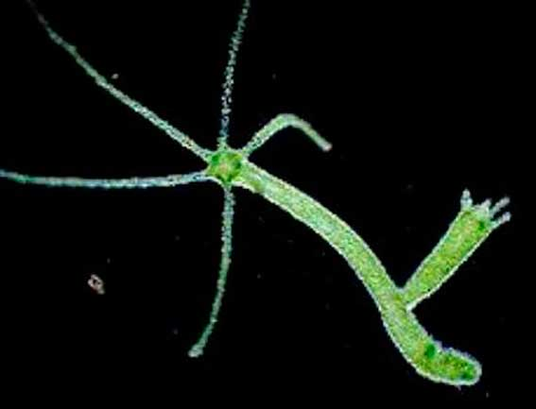
Г | 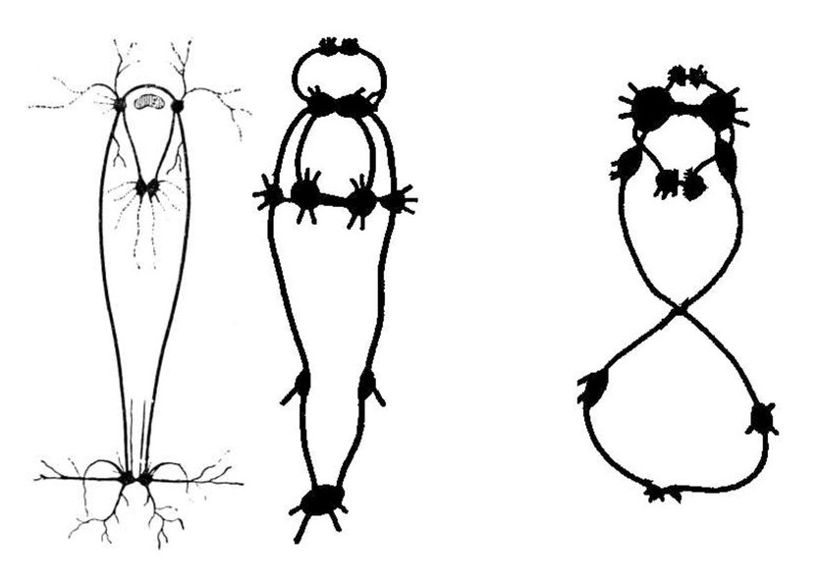 | 4 | 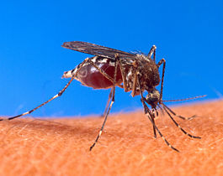
8 | Установите соответствия между пищевыми веществами, особенностями питания, характером приготовления пищи и их влияниями на работу пищеварительного тракта:
 | 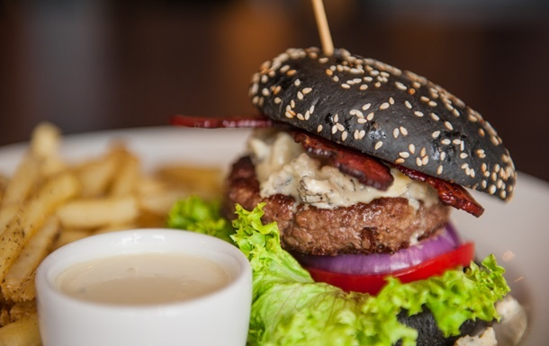
А | Жареное мясо | 1 | Тормозят пищеварение в желудке |  |  |  |  |  |  | 2213323
Б | Соления | 2 | Активизируют процесс пищеварения в желудке
В | Употребление жирной пищи | 3 | Оказывают повреждающее действие на желудок
Г | Систематическое нарушение режима питания
Д | Дефицит витаминов группы В
Е | Однообразный пищевой рацион
Ж | Еда всухомятку
9 | Установите соответствие между фазой деления и процессами, которые можно наблюдать в период этой фазы:
 | Фаза деления |  | Процесс/процессы, которые можно наблюдать в период этой фазы
1 | 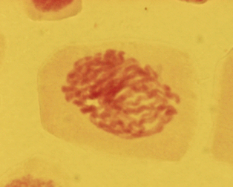 | А | Процесс спирализации хромосом |  |  |  |  |  |  | АБВГД
2 | 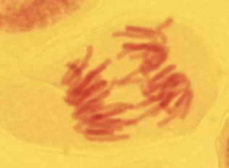 | Б | Процесс деления хромосом на хроматиды
3 | 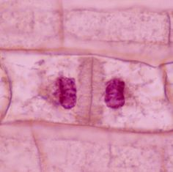 | В | Образование срединной пластинки
4 | 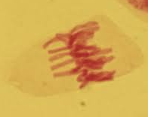 | Г | Изучать строение хромосом и кариотип
5 | 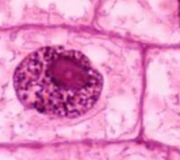 | Д | Зафиксировать увеличение количества ДНК в два раза
10 | Проанализируйте фотографию и выберите структуры, расположенные в центральном осевом цилиндре.
 | 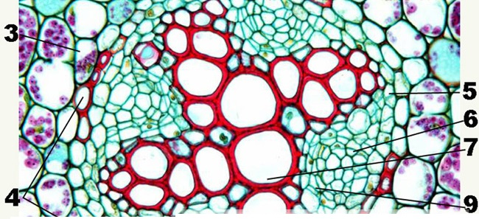
 | Проанализируйте фотографию и выберите структуры, расположенные в центральном осевом цилиндре. | 5679
11 | Проанализируйте фотографии и выберите животных, питающихся кровью.
1 | 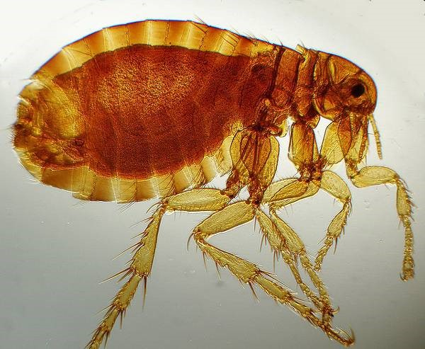 | 156
2
3 | 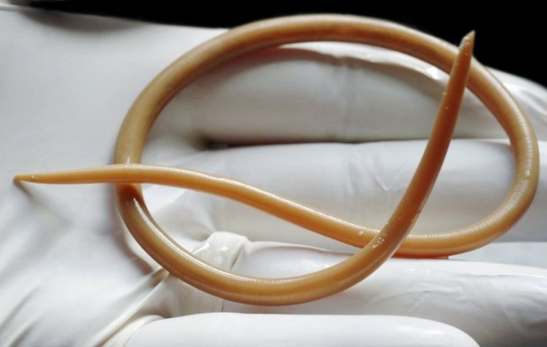
4 | 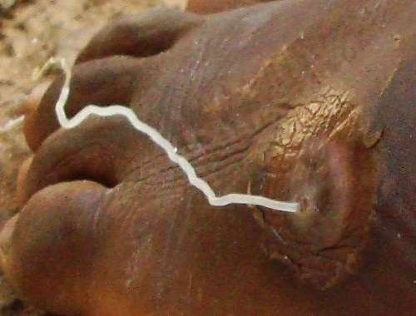
5 | 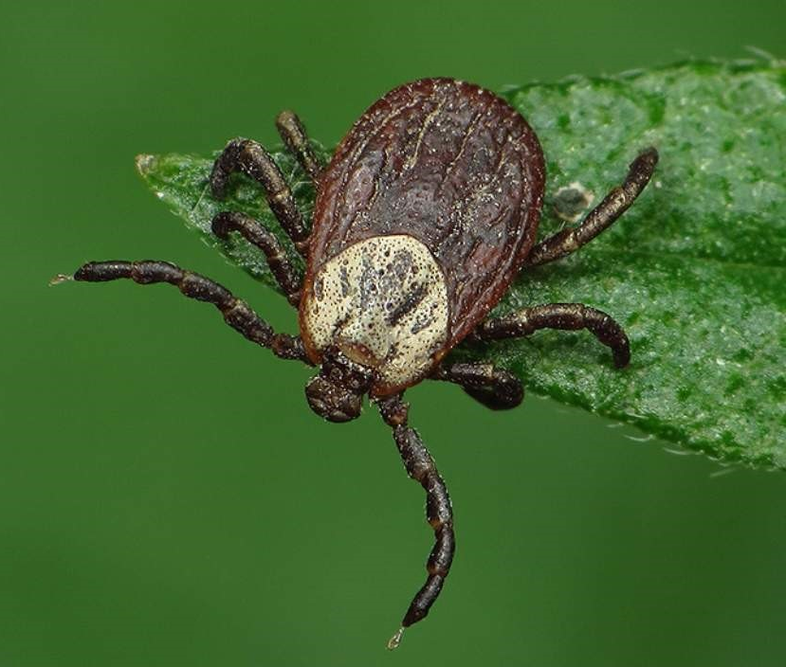
6 | 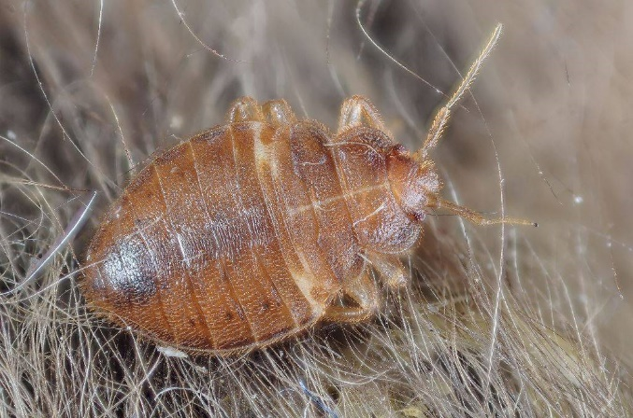
7 | 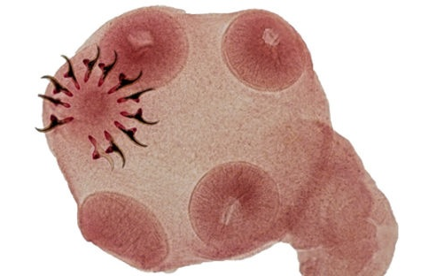
12
 | Установите соответствия между органами, показанными на схеме и болезнями, которые возникают при нарушении их работы
А | Пропорциональная карликовость | 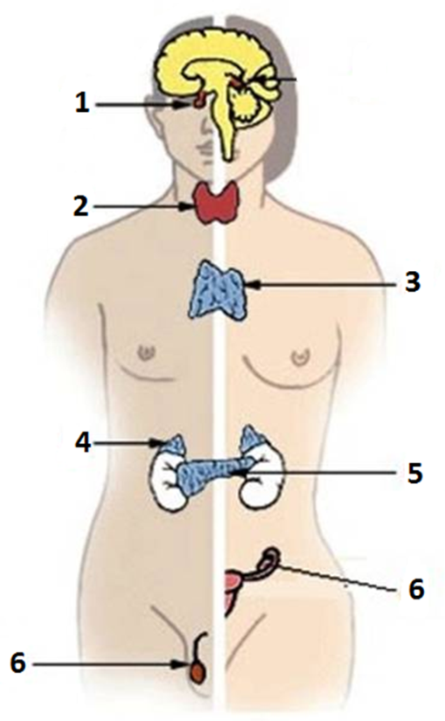 |  |  | 134652
Б | Нарушения иммунитета
В | Болезнь Аддисона
Г | Бесплодие
Д | Сахарный диабет
Е | Микседема
13 | Установите последовательность реализации генетической информации о белке инсулине.
 | 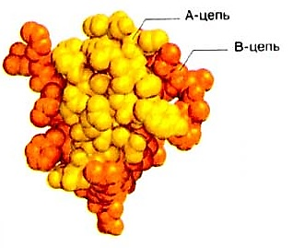
А | Присоединение антикодона т-РНК к соответствующему коду |  |  | БГАВД
Б | Транскрипция
В | Образование пептидной связи
Г | Транспорт и-РНК в цитоплазму
Д | Образование структуры белка
14
 | 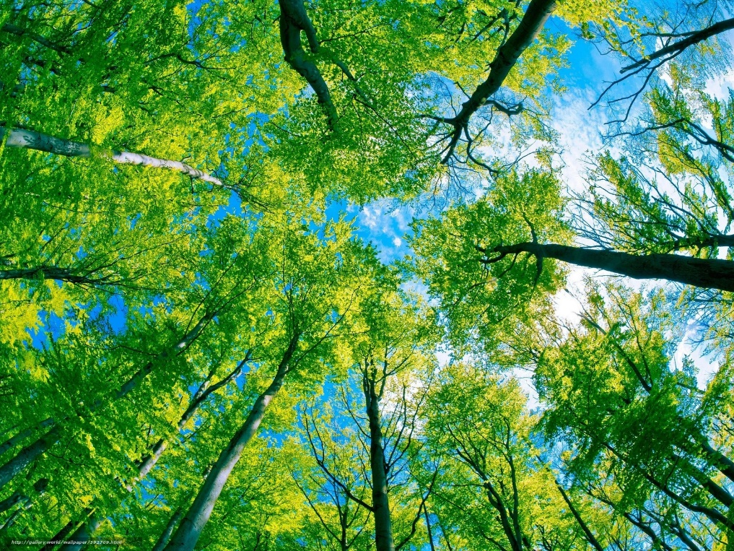
 | Определите порядок процессов в лекарственном растении.
А | Образование зерен крахмала в клетках эндодермы |  |  | БГВАД
Б | Световая фаза фотосинтеза
В | Транспорт органических веществ по клеткам спутницам и ситовидным трубкам листа
Г | Темновая фаза фотосинтеза
Д | Транспорт органических веществ по клеткам спутницам и ситовидным трубкам стебля
15 | Установите последовательность эволюции сердца Позвоночных животных.
А |  |  |  | АВБГ
Б
В
Г | 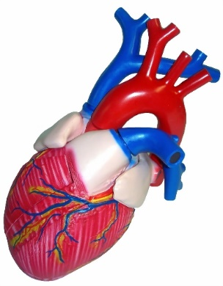
16
 | Расположите следующие события, происходящие при повышении уровня глюкозы в крови, в правильной последовательности:
 | 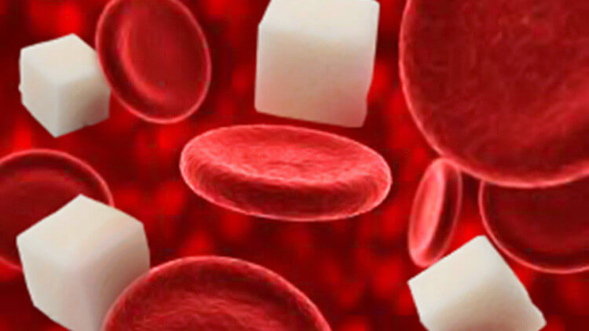
А | Выбрасывание инсулина в кровь |  |  | 5764132
Б | Уровень глюкозы в капиллярной крови становится 3,5 – 5,5 ммоль/л
В | Начинают идти процессы образования гликогена в печени и мышцах, выделения глюкозы с мочой, понижения всасывания в кишечнике, образование жира из глюкозы.
Г | Активируется внутрисекреторная деятельность поджелудочной железы
Д | Изменение уровня глюкозы в крови воспринимается глюкорецепторами кровеносных сосудов.
Е | Активируется гормональная активность передней доли гипофиза.
Ж | Информация поступает в гипоталамус.
Определите номера правильных суждений:
17 | Проанализируйте схему и определите номера правильных суждений:
 | 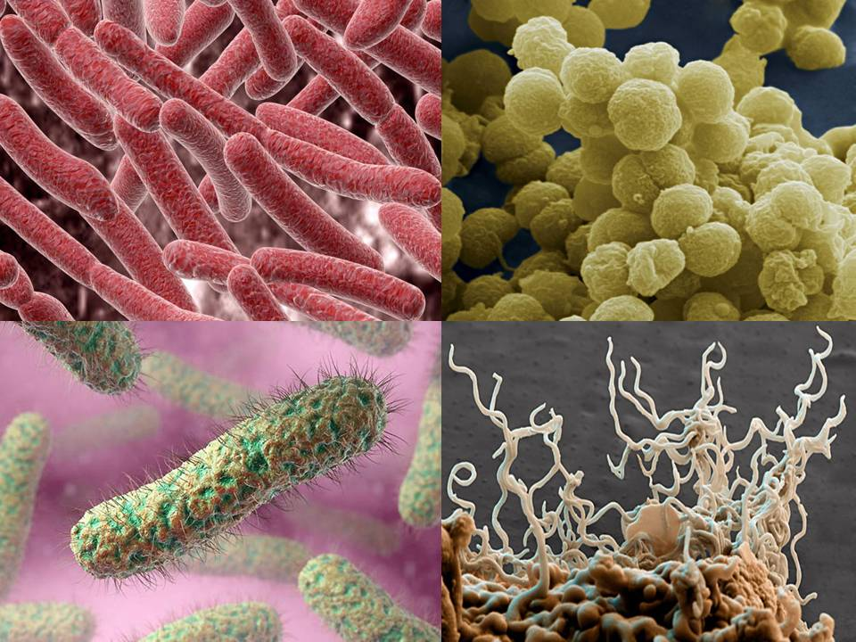
1 | Клеточные мембраны клеток этих организмов регулируют поступление веществ в клетку |  |  | 13
2 | Ядро регулирует все процессы, происходящие в этих клетках
3 | Процессы размножения этих организмов не регулируются ядром
4 | Эти организмы имеют самую примитивную нервную систему среди всех обитателей нашей планеты
5 | Поступление веществ в клетку зависит от концентрации этих веществ вне клетки
18 | Проанализируйте фотографию и определите номера правильных суждений:
 | 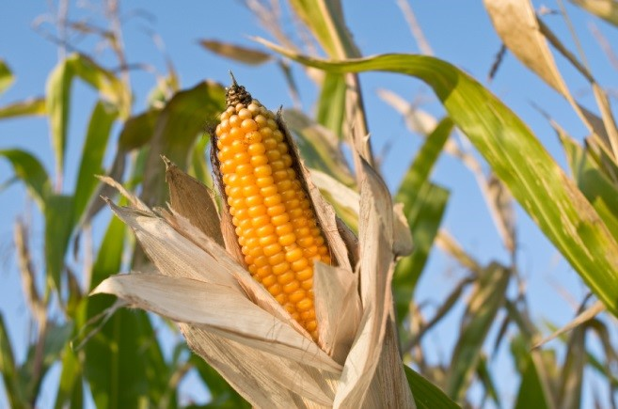
1 | На фотографии изображен многосемянной плод |  |  | 1345
2 | Двойное оплодотворение произошло в большом количестве обоеполых цветков одного соцветия
3 | Часть цветков не опылилась
4 | Двойное оплодотворение произошло в большом количестве женских цветков одного соцветия
5 | В семенах находится предшественник витамина А
19 | Проанализируйте иллюстративный материал и определите номера правильных суждений:
 | 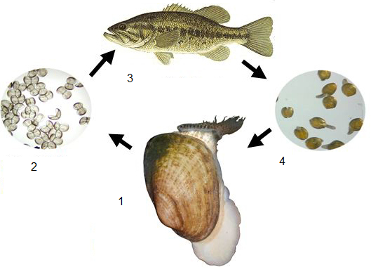
1 | Объект, изображенный на фотографии под номером 2 – паразит рыбы |  |  | 145
2 | Рыбу, пораженную паразитом под номером 2 человеку опасно принимать в пищу
3 | Объект, изображенный под номером 4 является паразитом двустворчатого моллюска
4 | На фотографии изображена пресноводная костистая рыба
5 | У моллюска, изображенного под номером 1, редуцированная нога
20
 | Одним из важнейших показателем здоровья человека является изменение величины артериального давления в зависимости от функциональной активности организма и факторов внешней среды. Выберите правильные утверждения, характеризующие регуляцию артериального давления у человека.
 | 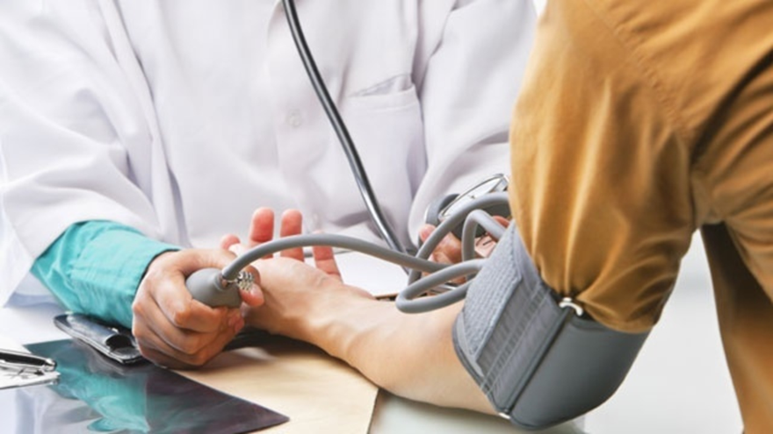
1 | Барорецепторы реагируют на степень растяжения стенки кровеносных сосудов |  |  | 125
2 | Малосолевая диета полезна при гипертонии
3 | В норме у детей артериальное давление выше, чем у взрослых.
4 | Инъекция адреналина понижает кровяное давление, а адреналин, выделившийся в кровь при стрессе – повышает.
5 | Назначение мочегонных препаратов способствует снижению артериального давления.

